KLASA: 112-06/26-01/03
URBROJ: 2109-26-1-01/1-26-26
Pribislavec, 12. kolovoz 2026. godine

Dječji vrtić “Magnolija”
IZVJEŠĆE
Povjerenstva za provedbu vrednovanja i intervjua
po objavljenom javnom natječaju za radno mjesto
ODGOJITELJ (m/ž)

Povjerenstvo za provedbu vrednovanja i intervjua po objavljenom javnom natječaju u Dječjem vrtiću Magnolija, imenovano Odlukom ravnateljice Dječjeg vrtića Magnolija (KLASA: 112-06/26-01/02, URBROJ: 2109-26-1-01/1-26-2), provelo je postupak odabira kandidata prijavljenih na natječaj za radno mjesto odgojitelja (m/ž).
Natječaj je objavljen dana 24. srpnja 2026. godine, a rok za podnošenje prijava bio je do 1. kolovoza 2026. godine. Po isteku roka za podnošenje prijava Povjerenstvo je pregledalo sve zaprimljene prijave i priloženu dokumentaciju te utvrdilo ispunjavaju li kandidati formalne uvjete natječaja.
Kandidati koji su ispunjavali uvjete natječaja i/ili čije su prijave uzete u razmatranje pozvani su na razgovor (intervju) pred Povjerenstvom.

Provedba intervjua
Intervjui s kandidatima provedeni su dana 11. i 12. kolovoza 2026. godine u prostorijama Općine Pribislavec.
Tijekom razgovora procjenjivale su se osobito:
- motivacija za rad u dječjem vrtiću,
- razumijevanje uloge odgojitelja,
- odnos prema djeci i roditeljima,
- sposobnost timskog rada,
- komunikacijske vještine,
- odgovornost i profesionalnost,
- spremnost na suradnju i razvoj,
- razumijevanje osnovnih načela ranog i predškolskog odgoja i obrazovanja,
- spremnost na rad u novom kolektivu i doprinos razvoju Dječjeg vrtića Magnolija.
Povjerenstvo je nakon provedenih razgovora razmotrilo rezultate intervjua, kvalifikacije, dosadašnje iskustvo, motivaciju kandidata te potrebe Dječjeg vrtića “Magnolija”.

Rezultati postupka
Po isteku roka za podnošenje prijava Povjerenstvo je pregledalo zaprimljene prijave i priloženu dokumentaciju te utvrdilo da su pristigle ukupno 24 prijave i da 14 kandidata ispunjava formalne uvjete natječaja.
Nakon provedenog postupka Povjerenstvo je utvrdilo da je za potrebe popunjavanja radnih mjesta i osiguravanja kontinuiteta odgojno-obrazovnog rada odabrano ukupno 12 kandidata.
Povjerenstvo je pri odabiru kandidata posebno vodilo računa o potrebi osiguravanja dovoljnog broja odgojitelja za nesmetano odvijanje odgojno-obrazovnog rada u svim odgojno-obrazovnim skupinama Dječjeg vrtića „Magnolija“.

Zaključak Povjerenstva
Na temelju provedenog postupka, pregleda zaprimljene dokumentacije i provedenih intervjua, Povjerenstvo predlaže ravnateljici Dječjeg vrtića „Magnolija“ da se, sukladno važećim propisima, potrebama ustanove i raspoloživim radnim mjestima, za rad u Dječjem vrtiću Magnolija odaberu sljedeći kandidati:
- Lucija Taradi
- Svitlana Tyshchuk
- Sinja Fortner
- Andreja Jagec
- Tijana Novak
- Terezija Benkus
- Lana Bartolović
- Lucia Radiković
- Melani Kovačić
- Hana Kovač
- Mirjam Varga
- Patricija Lesinger
Povjerenstvo smatra da navedeni kandidati, prema rezultatima provedenog postupka, svojim obrazovanjem, motivacijom, osobnim kompetencijama i iskazanim interesom za rad u području ranog i predškolskog odgoja i obrazovanja predstavljaju odgovarajući izbor za potrebe Dječjeg vrtića „Magnolija“.
Ovo Izvješće sastavljeno je na temelju provedene dokumentacijske provjere i rezultata intervjua te se dostavlja ravnateljici Dječjeg vrtića Magnolija radi donošenja odluke o izboru kandidata.

Povjerenstvo za provedbu natječaja:
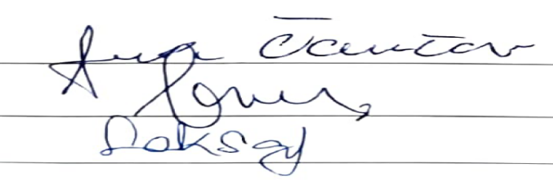

Predsjednica Povjerenstva:

Ana Čančar

